C语言上机编程测试九
- 将一个升序数组a[]={10,20,30,40,50,60,70,80,90,100}和一个降序数组b[]={85,65,55,44,32}的所有元素按降序存放到数组c中。
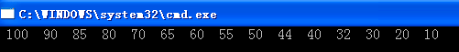

- 数组a、b均为整型数组，元素有序，编制程序，将a、b数组中都存在的元素存入数组c中。 例如：
int a[]={-9,-6,-3,0,2,3,7,11,14,20};
int b[]={-10,-8,-6,-3,0,5,7,11,14,19}
则经程序处理后c中的元素有{-6,-3,0,7,11,14}。
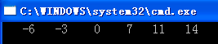

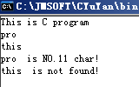
- 编制程序，在字符串str中搜索子字符串sub，搜索到，返回字符串在str 中的起始位置，搜索不到，返回-1。例如：str[]={“This is C program”}，sub[]={“pro”}，搜索后返回10,如果sub[]={”this”}，搜索后返回-1。

- 有10名选手参加比赛，有9名评委给予评分范围在[80，100]之间。要求去掉一个最高分和一个最低分，最后总分按从高到低排序并写出名次。假设分数由计算机随机产生。
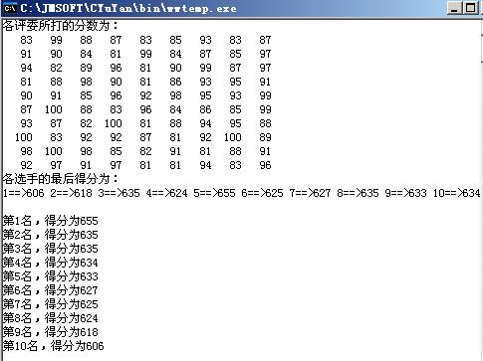

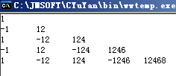
- 利用双重循环结构打印如下图形：

